МБДОУ Кашарский д/с №2 «Сказка»

План по самообразованию «Развитие математических способностей детей старшего дошкольного возраста через игровую деятельность. Части суток, времена года, знаки больше, меньше, равно, ориентировка в пространстве»
1 полугодие 2026 г

Воспитатель: Гаврилова Е. Н.

2026 уч.год

Январь
1. «Ориентировка во времени» «Части суток» Отгадай загадки
Солнце село. Свет погас. Спать пора всем. Поздний час.
Улетел уж вечер прочь, А за ним крадётся... (ночь)
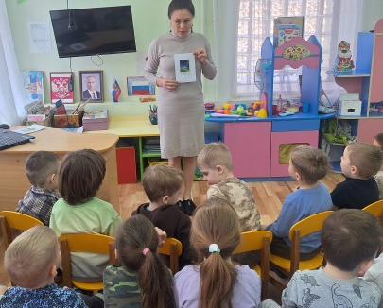
Что прогоняет ночь прочь? (утро)
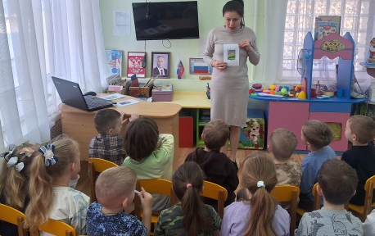
Мы уже зеваем сладко, тени тут и там снуют.
Чистим зубы для порядка и готовимся ко сну (вечер)
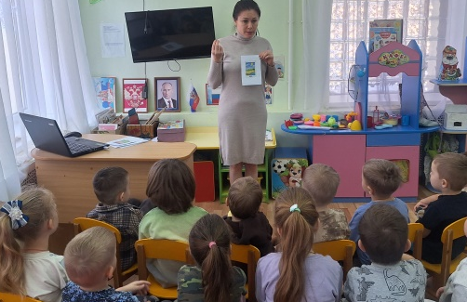
С зарёй родился, чем больше рос, тем меньше становился (день)
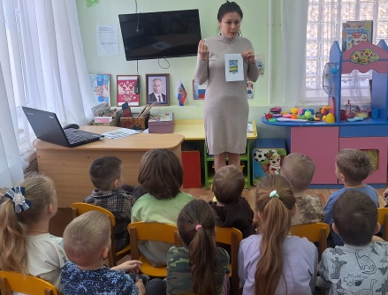
Воспитатель: Ребята, скажите, о чём говориться в загадках? ( В загадках говориться о частях суток)
А сколько частей в сутках? (В сутках четыре части)
Воспитатель: Кто перечислит части суток. (Утро, день, вечер, ночь)
Воспитатель: Молодцы ребята, вы отгадали все загадки «Дни недели»
Воспитатель: Скажите, какие дни недели вы знаете?
Стихотворение «Дни недели»
Дни недели пролетели, что запомнить мы сумели?
Первый день недели - это ... (понедельник)
Подметает дворник? Значит, это ... (вторник)
С кошками беседу проведем мы в ... (среду)
Черепаший фейерверк после дождичка в … (четверг)
Ничего не ладится? Это, братцы, ... (пятница)
Запрягают бегемота? Это, видимо, … (суббота)
Много шуток и веселья? День последний, … (воскресенье)
Мы теперь расскажем всем: дней в неделе ровно семь!
Воспитатель: Сколько длится неделя? (неделя длится 7 дней)
Воспитатель: Ребята, скажите, какой сегодня день недели? (вторник)
А какой день недели будет завтра? Послезавтра?
Какой день недели был вчера? Позавчера?
2. «Времена года»
Воспитатель: Ребята, я сейчас буду называть вам признаки времен года, а вы должны сказать к какому времени года они относятся.
Воспитатель: В это время года тает снег, прилетают перелетные птицы, появляется зеленая травка, на деревьях набухают почки. Когда это бывает? (весной)
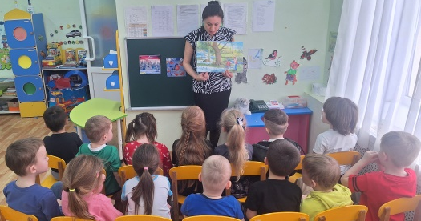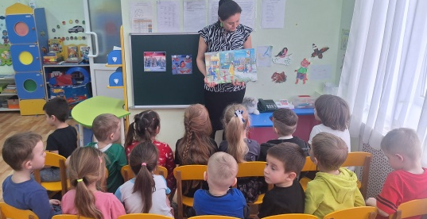
Воспитатель: Воспитатель: В это время года трещит мороз, дети катаются на санках, играют в снежки, лепят снежную бабу, когда это бывает? (зимой)
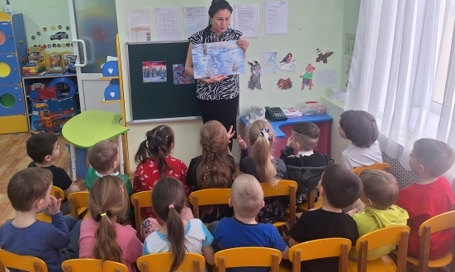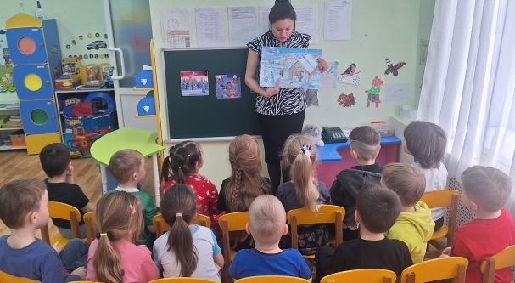
Воспитатель: В это время года поспевают фрукты и ягоды, ярко и жарко светит солнце (летом)
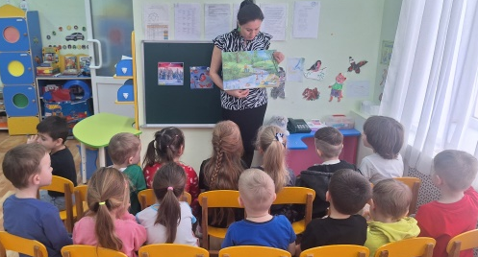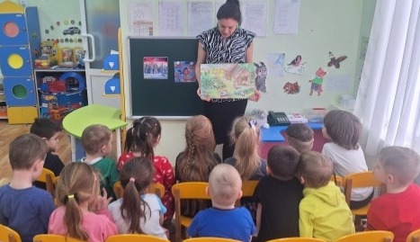
Воспитатель: В это время года убирают урожай, на деревьях желтеют и опадают листья, часто идет дождь (осенью)
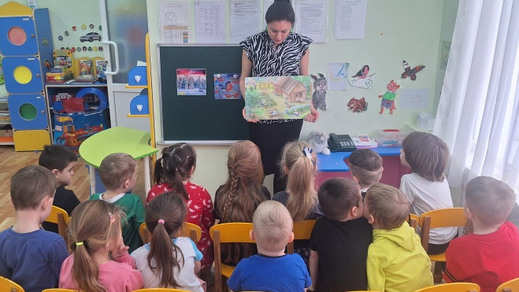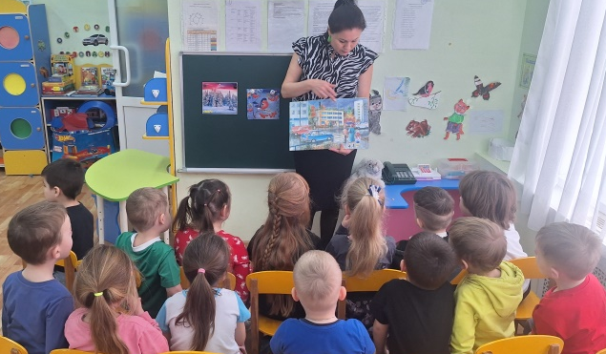
Воспитатель: Ребята, давайте назовём месяцы весны? Месяцы лета? Осени? Зимы?
Февраль
1. «Знаки сравнения: меньше, больше и равно»
Познакомить со знаками сравнения: меньше, больше и равно.
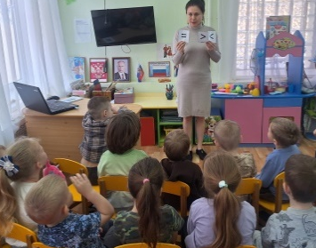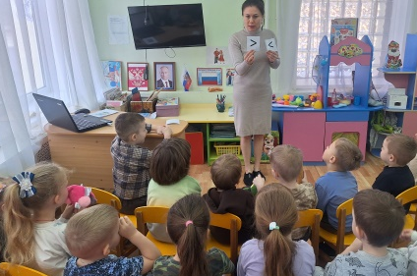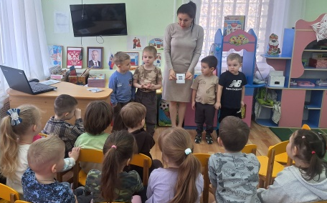
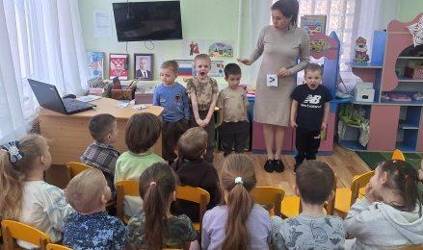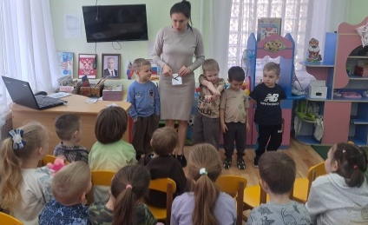
2. Математические загадки. Счёт
Я беру карандаши. Ты считай, но не спеши.
Вот смотри, не будь разиней: красный, черный,
Желтый, синий. Отвечай - в руке моей
Сколько всех карандашей? (4 карандаша)
Вот посмотрите, скажите, ребята,
Сколько углов у любого квадрата? (4 угла)
Карандаш один у Миши, карандаш один у Гриши.
Сколько же карандашей у обоих малышей? (2 карандаша)
В класс вошла Марина, а за ней - Ирина,
А потом пришёл Игнат. Сколько стало всех ребят? (3)
Я рисую кошкин дом: три окошка, дверь с крыльцом.
Наверху ещё окно, чтобы не было темно.
Посчитай окошки в домике у кошки. (4 окна)
Расставил Андрюшка в два ряда игрушки.
Рядом с мартышкой – плюшевый мишка.
Вместе с лисой – зайка косой.
Следом за ними – ёж и лягушка.
Сколько игрушек расставил Андрюшка? (6 игрушек)
Как-то вечером к медведю на пирог пришли соседи:
Ёж, барсук, енот, «косой», волк с плутовкою лисой.
А медведь никак не мог разделить на всех пирог.
От труда медведь вспотел - он считать ведь не умел!
Помоги ему скорей - посчитай-ка всех зверей. (6 зверей)
Март
1. Игры, направленные на развитие внимания и памяти детей старшего дошкольного возраста
1. «Что пропало? что изменилось?»
Предъявляется несколько игрушек (от3 до5) и предлагается ребёнку назвать и запомнить их. Затем незаметно убирается одна из игрушек. Ребёнок должен определить какая из игрушек пропала или поменяла место.
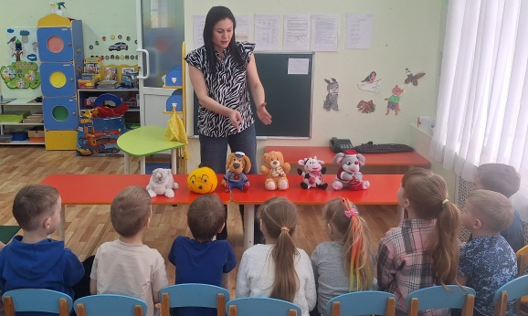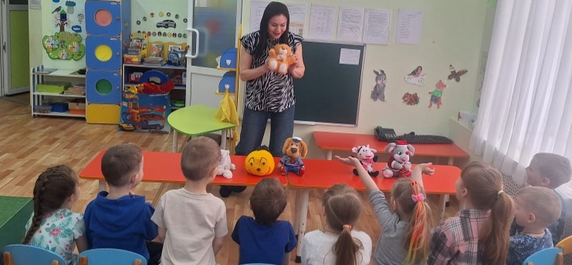
2. Игра: «Какой цифры не стало?»
В игре убираются одна-две цифры. Играющие не только замечают изменения, но и говорят, где какая цифра стоит и почему. Например, цифра пять сейчас стоит между цифрами 7 и 8 (или она исчезла). Это неверно. Ее место между цифрами 4 и 6, потому что число 5 больше 4 на один, 5 должна стоять после 4.
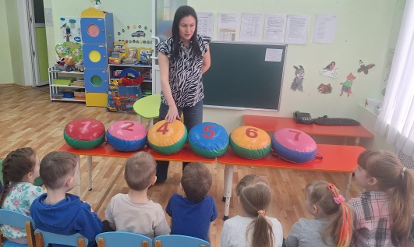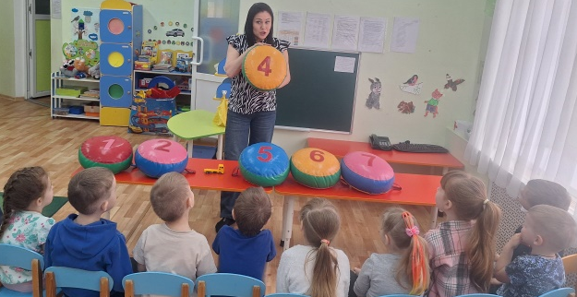
- «Число и цифра 9»
• давайте вспомним счет от 1 до 8 (дети считают хором).
• назовите соседей числа 3, 5, 7.
• какое число находится между числом 5 и 7, 4 и 6, 5 и 3?
• какое число следует после 4?
• какое число находится перед числом 7?
На этой же станции мы с вами познакомимся с новой цифрой.
Эта станция нас встречает загадкой.
- Попробуйте отгадать загадку:
Восемь кубиков у Саши, ещё один кубик – у Паши. Вы кубики эти сосчитайте, дети!
Всего 9 кубиков. Посмотрите – это цифра 9,она стоит за цифрой 8. Вот мы и познакомились с цифрой 9. Послушайте стихотворение.
Цифру девять получить нам несложно. Нужно только цифру шесть вверх ногами повернуть осторожно!
Апрель
1. «Деление целого на равные части»
Сегодня мы будем делить квадрат на равные части на 2, на 4.
- Какого цвета у меня квадрат? - Как можно разделить квадрат на две части?
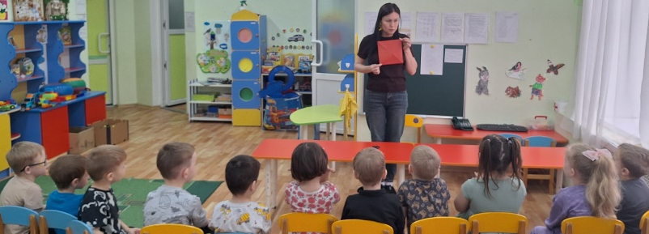
Внимательно посмотрите и послушайте, как это буду делать я (показ). Сложу квадрат пополам, точно соединяя стороны и уголки квадрата, проглажу линию сгиба.
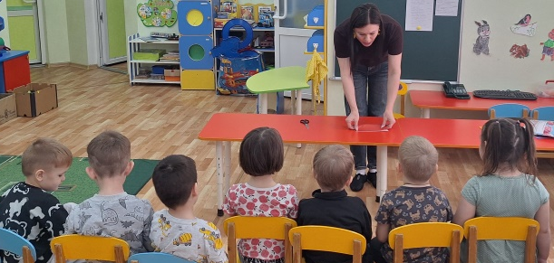
- На сколько частей я разделила квадрат?
- Равны ли части? - Сколько всего частей? - Какой формы?
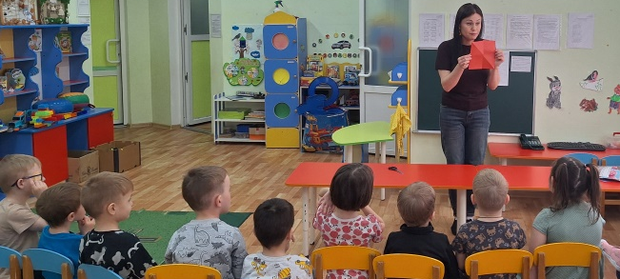
Покажите одну часть, две части. Что больше – одна часть или целая часть квадрата?
- Что нужно сделать, чтобы разделить квадрат на 4 части? (каждый прямоугольник разделить еще раз пополам, получится 4 квадрата)
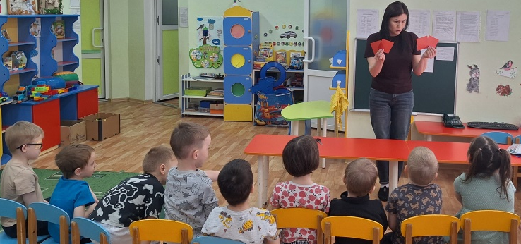
Предложить сложить из 4 квадратов 1 квадрат.
- Покажите 1 часть квадрата, 2, 3 части.
- На сколько частей мы разделили квадрат?
- А сейчас я покажу вам, как разделить квадрат по-другому на 2, 4 равные части. Возьму квадрат зеленого цвета. Сложу противоположные углы, проглажу сторону.
- На сколько частей я разделила квадрат? - Равны ли части?
- Сколько всего частей? - Какой формы?
2. «Число и цифра 10»
Знакомство с числом 10.
- Где находится 10 в числовом ряду? (после 9)
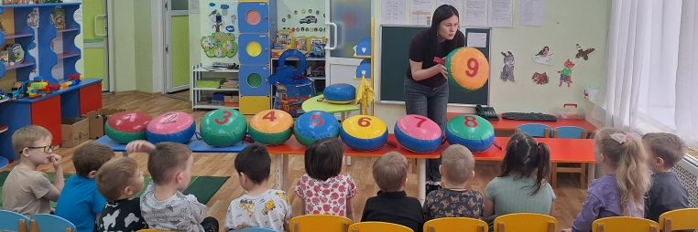
- Где в жизни нам встречается число 10? (у человека 10 пальцев,10 часов)
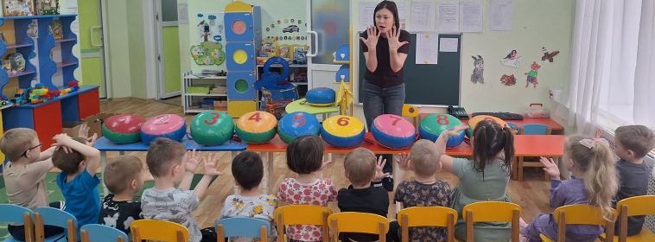
- Число 10, ребята, записывается с помощью 2 цифр – единицы и нуля.
- С какой стороны от единицы надо записать нуль для того, чтобы обозначить число 10? (С правой)
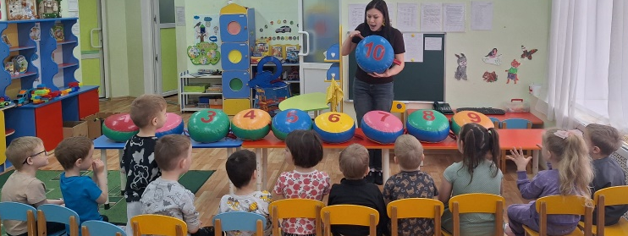
Воспитатель: Вот это цифра 10. Она обозначает число 10.
Воспитатель: 10 – это двузначное число. После, какого числа она стоит в числовом ряду? (после числа 9)
Воспитатель: Число 10 больше числа 9 или меньше? (Больше)
Май
1. «Ориентировка во времени. Часы»
Ребята, циферблат часов состоит из двух стрелок: длинной и короткой. Короткая стрелка показывает который час, а длинная стрелка количество минут.
Дидактическая игра «Который час»
-Ребята, у вас в тетрадях, нарисован циферблат часов, но стрелок там нет. Я вам буду называть определенный час. Дети на своих часах должны показать соответствующее время, нарисовав стрелки.
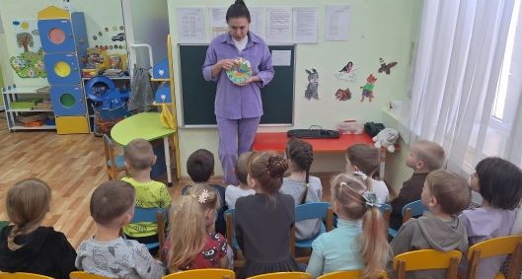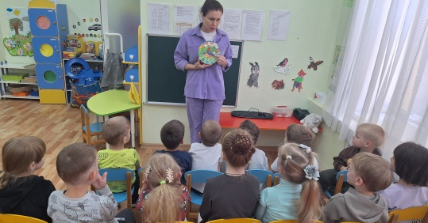
2. Геометрические понятия: точка, отрезок, луч, прямая линия, кривая линия.
Итак, мы прибыли в страну Геометрия. Посмотрите на ее жителей (геометрические фигуры, назовите их).
Здесь живет самый маленький житель – Точка. Это геометрическая фигура. (Работа на доске. На доске начерчены точка, кривая линия, прямая линия, отрезок, луч). Она была маленькой. Ее оставил карандаш, когда наступил на лист тетради, и никто ее не замечал. Так и жила она, пока не попала в гости к линиям. (Линии на доске)
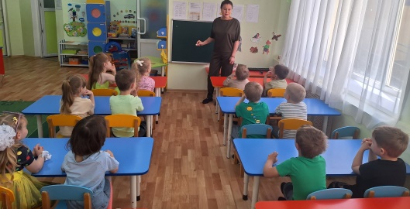
-Какие это линии? (Ответы детей)
-Прямые линии, ребята, похожи на натянутые веревочки, а веревочки, которые не натянули – это кривые линии. Сколько прямых на доске? (2). Сколько кривых? (2). Прямая линия начала хвастаться: «Я самая длинная! У меня нет ни начала, ни конца. Я бесконечная!» (Прямая) Очень интересно стало точке посмотреть. Сама-то точка малюсенькая. Вышла она и не заметила, как наступила на прямую линию. И вдруг исчезла прямая линия. На ее месте появился луч (изображение луча). Он тоже был очень длинный, но все-таки не такой, как прямая линия. У него появилось начало. Испугалась точка: «Что же я наделала!» Хотела она убежать, да как назло наступила опять на луч. И на месте луча появился отрезок. У него уже были начало и конец (изображение отрезка)
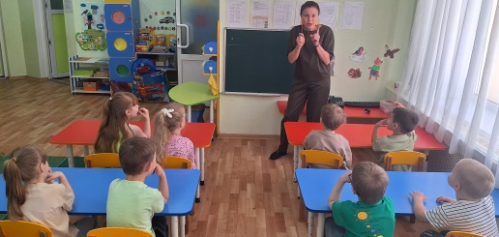
-Понравилась сказка? (Ответы детей). Что узнали о прямой линии? (Она бесконечная) Покажите ее на доске.
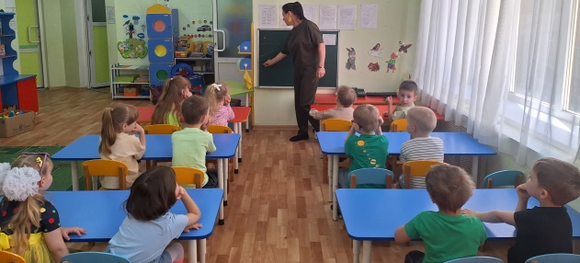
-Что узнали о луче? (У него есть начало, но нет конца) Покажите ее на доске
-Что узнали об отрезке? (У него есть начало и конец). Покажите ее на доске
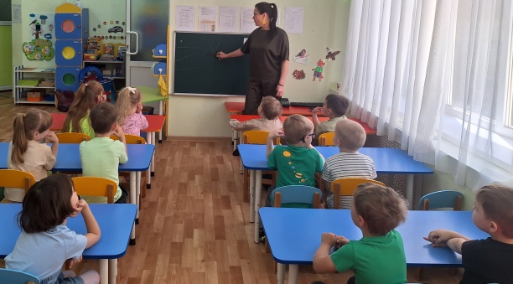
Заключение: в процессе работы над данной темой, я могу сделать вывод, что мой профессиональный уровень повысился. Этому способствовало изучение методической литературы, проведение ряда мероприятий, а также ежедневная работа с детьми. Изучение выбранной темы помогло мне в организации по ФЭМП у дошкольников. Я старалась внести новшества и стала использовать нетрадиционные формы в организации занятий. Этим я смогла заинтересовать детей, у детей появился познавательный интерес к занятиям по математике. Сложные темы по ФЭМП стали усваиваться детьми намного легче. Детям интересно играть в математические игры, они интересны для них, эмоционально захватывают. А процесс решения, поиска ответа, основанный на интересе к задаче, невозможен без активной работы мысли. Работая с детьми, я каждый раз нахожу новые игры, которые разучиваем и играем. Ведь эти игры помогут детям в дальнейшем успешно овладевать основами математики и информатики. Успех игры целиком зависит от воспитателя, его умения активно провести игру, активизировать и направить внимание одних, оказать своевременную помощь другим детям. Игра - естественный способ развития ребенка. Только в игре ребенок радостно и легко, как цветок под солнцем, раскрывает свои творческие способности, осваивает новые навыки и знания, развивает ловкость, наблюдательность, фантазию, память, учится размышлять, анализировать, преодолевать трудности, одновременно впитывая неоценимый опыт общения. Без учебного процесса на занятие математикой, конечно, не обойтись. Но в наших силах сделать его веселым и увлекательным. Надо помнить, что ключевым словом на занятиях должно быть слово - ТВОРЧЕСТВО!
Методическая литература:
1. Бондаренко А. К. Дидактические игры в детском саду – М. : «Просвещение», 1991г.
2. Волчкова В. Н. Конспекты занятий в старшей группе детского сада. Математика / В. Н. Волчкова, Н. В. Степанова – Воронеж: ТЦ «Учитель», 2004
3. В. П. Новикова, Л. И. Тихонова "Развивающие игры и занятия с палочками
Кюизенера. Раздаточный материал" от 3 до 7 лет, 2008 г.
4. Математика от трех до шести : учеб. - метод. Пособие для воспитателей детских садов / сост. З. А. Михайлова, Э. Н. Иоффе – СПб. : Детство-Пресс, 1996
5. Развернутое перспективное планирование по программе «Детство» старшая группа /авт. - сост. Е. А. Мартынова, И. М. Сучкова - Волгоград: Издательство «Учитель», 2010
6. З. А Михайлова «Игровые занимательные задачи для дошкольников» - Москва,1990 г.
7. Е. Ю. Иванова «100 игр, сценариев и праздников» - ФГУИППВ, 2004 г.
8. В. Волина «Веселая математика» - Москва,1999 г.
9. О. Узорова, Е. Нефедова «1000 упражнений для подготовки к школе» - ООО «Издательство Астрель», 2002 г.
10. Т. К. Жикалкина «Игровые и занимательные задания по математике» - Москва, 1989 г.

